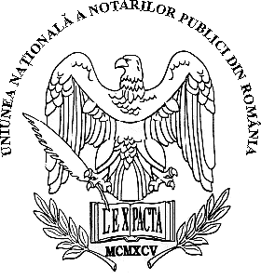

Comunicat de presă

Uniunea Naţională a Notarilor Publici din România informează atât mass-media, cât şi opinia publică din România că Ministrul Sănătăţii, dl. CSEKE ATTILA nu este şi nu a fost vreodată notar public. Tot din verificările efectuate la nivelul instituţiei noastre rezultă că domnia sa nu a avut nici calitatea de notar stagiar.

Biroul de presă al Uniunii Naţionale
a Notarilor Publici din România

